Практичне заняття № 10
Тема : Кліматотерапія. Бальнеотерапія. Курортотерапія. Фізіотерапія
План
- Кліматотерапія.
- Поняття про лікування морською водою та повітрям.
- Геліотерапія.
- Бальнеолікування.
- Курортотерапія.
- Фізіотерапія.

Навчальні завдання
Завдання 1. Геліотерапія
Ознайомитись із поняттям та визначенням індивідуальної величини біодози (еритемної дози) як одного з основних елементів геліотерапії.
При дозуванні та проведенні УФ-опромінення необхідно дотримуватися індивідуального підходу, оскільки чутливість до світла в однієї й тієї ж людини може коливатись залежно від ділянки тіла, пори року, прийому лікарських засобів (наприклад, деяких антибіотиків, анілінових барвників, сульфаніламідних, антигістамінних, гормональних препаратів), періоду онтогенезу тощо. Найбільш чутливими до УФ-променів є шкіра тулуба, а найменше – шкіра кінцівок. Наприклад, фоточутливість шкіри тильної поверхні кисті та стопи в 4 рази нижче, ніж живота та попереку; шкіра долонь та підошв найменш чутлива. Навесні фоточутливість максимальна, а влітку – знижується. У дітей, особливо в ранньому віці, чутливість до УФ-променів підвищена, а знижена – в похилому віці. У осіб, які страждають інфекційними та ревматичними захворюваннями фоточутливість знижена, а в осіб, які мають екзему, тиреотоксикоз – підвищена.
Біодоза – це мінімальний час опромінення з певної відстані для отримання слабкої, але чітко окресленої еритеми (фотоеритеми). Вимірюють біодозу в хвилинах або секундах, вона є основним методом дозування УФ-опромінення в клінічній практиці. Фотоеритема виникає не одразу, а через деякий (від 2 до 48 годин) латентний (прихований) період та проявляється почервонінням шкіри на опроміненій ділянці, незначною сверблячкою, припухлістю, яка поступово згасає і через 2-3 дні змінюється пігментними плямами коричневого кольору внаслідок накопичення в клітинах шкіри пігменту меланіну. При формуванні еритеми виникає асептичне запалення, своєрідний опік шкіри з реактивним розширенням капілярів.
Для визначення біодози використовують УФ-біодозиметр (рис. 3) – металічна пластинка з 6 прямокутними отворами, площею 27×7 мм кожний, які закриваються рухомою заслінкою.

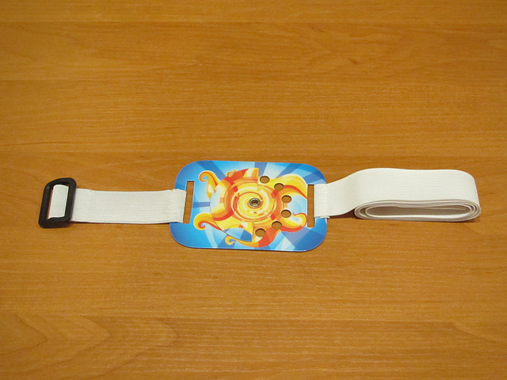 | 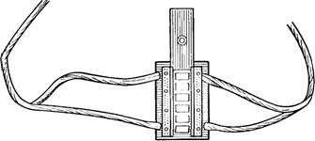
а – ОУФК-01 | б – БД-2 Горбачова
Рис. 3. Біодозиметри для УФ-опромінення
Формула для визначення біодози:
X = t × (n - m + l),
де X – біодоза; t – час опромінення 6-го отвору (30 с); n – число опромінених отворів; m – число еритемних полосок/ділянок.
Методика визначення індивідуальної біодози. На нижню ділянку живота (при загальному опроміненні) або на вибрану для опромінення ділянку тіла кладеться пластинка з 6 отворами (біодозиметр). Ділянки тіла, які не підлягають опроміненню закривають простирадлом або захисною прогумованою шторкою, очі захищають світлозахисними окулярами. УФ-опромінювач розміщують перпендикулярно до поверхні опромінення на заданій відстані (зазвичай 50 см). Отвори біодозиметра відкриваються поступово і ділянки шкіри під отворами опромінюються від 30 с до 3 хвилин. Відкривається перший отвір і опромінюється ділянка шкіри під цим отвором протягом 30 с, через 30 с відкривається другий отвір і ділянка шкіри також опромінюється протягом 30 с. Таким чином, через перший отвір опромінення шкіри продовжувалося вже 1 хвилину. Відкриваємо через 1 хвилину третій отвір і опромінюємо ділянку шкіри протягом 30 с при відкритих двох інших отворах. Тоді перший отвір опромінюється 1,5 хвилини, другий – 1 хвилину і третій – 30 с і т.д. Таким чином, до кінця опромінення всіх отворів:
- перший отвір опромінювався 3 хвилини;
- другий – 2,5 хвилин;
- третій – 1,5 хвилин;
- четвертий – 1 хвилину;
- пʼятий – 0,5 хвилин.
Через 6-8-24 години (біодозиметр у цей час все ще залишається закріпленим на тілі опроміненого) визначають, де отримали мінімальну, але досить виразну еритему. Мінімальний час, протягом якого отримали еритему над даним отвором при певній відстані у даної особи, і буде його біологічною дозою (біодозою). При однакових умовах (джерело УФ-променів, відстань до обʼєкта опромінення) інтенсивність опромінення відповідає його часу. Варто враховувати, що 1/8-1/10 частини біодози має профілактичне значення (профілактична або фізіологічна доза); 1/4 біодози використовується як лікувальна доза. Так, при УФ-недостатності здоровим людям необхідно щоденно отримувати 1/10-3/4 біодози.
Еритемні дози на одне і те ж місце проводяться не раніше, ніж проходить почервоніння від попереднього опромінення (один раз на 3-4 дні); площа еритеми протягом одного сеансу не повинна перевищувати 600-800 см².
Наприклад, ділянка шкіри, що опромінювалася 0,5 хвилин залишилася без будь-яких змін (еритемна реакція відсутня). Всі інші ділянки шкіри (5 полосок) – з еритемою. Лікувальна біодоза при даних умовах становить 1 хвилину (60 с).
На практиці як лікувальну дозу залежно від стану пацієнта приймають 6/10-8/10 біодози. Профілактична доза становить 1/8-1/10 від лікувальної дози, тобто: 60 с / 8 = 7,5 с або 60 с / 10 = 6 с.
Приклад розрахунку біодози. Час опромінення 6-го отвору біодозиметра становить 30 с, опромінювали 6 отворів зі збільшенням часу опромінення кожного на 30 с, отримали 3 еритемні ділянки. Підставляючи ці величини в формулу, отримаємо:
Х = 30 с × (6 - 3 + 1) = 30 с × 4 = 120 с = 2 хв.
Біодозу для інших відстаней при використанні тієї ж УФ-лампи можна встановити розрахунковим шляхом за формулою:
У = А × (В / 50)²,
де У – біодоза з визначеної відстані, хв.; А – біодоза з відстані 50 см, хв.; В – відстань, з якої необхідно проводити опромінення, см.
Приклад розрахунку. Біодоза з відстані 50 см становить 2 хв., якою буде біодоза з відстані 100 см? Підставляючи ці величини в формулу, отримаємо:
У = 2 хв. × (100 см / 50 см)² = 8 хв.
Завдання:
1. Час опромінення 6-го отвору біодозиметра становить 30 с, опромінювали 6 отворів зі збільшенням часу опромінення кожного на 30 с, отримали 4 еритемні ділянки. Розрахувати біодозу та профілактичну біодозу.
2. Біодоза з відстані 50 см становить 1,5 хв., якою буде біодоза з відстані 250 см в умовах сонячної кімнати для колективного УФ-опромінення?
3. Використовуючи знання з екологічної фізіології, генетики, екології людини, охарактеризуйте процеси, які відбуваються в організмі при перевищенні допустимої біодози та площі еритеми під час геліотерапії.
Сформулюйте узагальнюючий висновок.

Завдання 2. Класифікація мінеральних вод
Використовуючи матеріал підручника, лекції, додаткової літератури, скласти схему класифікації природних мінеральних вод за такими ознаками:
1) походження;
2) рівень мінералізації;
3) ступінь газації;
4) хімічний склад;
5) температура;
6) реакція середовища.

Завдання 3. Лікувальна дія мінеральних вод та джерел.
Підготуйте коротке повідомлення.

